
（统编版语文五年级上册第二单元）大单元整体作业设计框架
人文主题 | 阅读策略 |  | 任务群类型 |  | 发展型学习任务群：实用性阅读与交流
语文要素 | - 阅读---学习提高阅读速度的方法 2.习作---结合具体事例写出人物的特点
教学内容 | - 《搭石》 6.《将相和》7.《什么比猎豹的速度更快》 8.《冀中的地道战》 习作：漫画老师 语文园地
单元目标分析 | 本单元是阅读策略单元,学习提高阅读速度的方法。改进阅读方法,提高阅读速度,是现代社会工作和学习的需要,也是终身学习和发展的需要。学生进入高年级,课内外阅读量逐渐增加,阅读材料的种类不街丰富,掌握并运用提高阅读速度的方法,对于增加阅读量,扩大知识面尤为重要。安排本单元的目的是引导学生学习提高阅读速度的方法,并自觉运用到阅读实践中,逐渐形成良好的阅读习惯。本单元的四篇课文题材各不相同。《搭石》描写了一幅幅与搭石有关的乡村画面,呈现出淳朴美好的乡情和民风;《将相和》讲述战国时期廉颇、蔺相如以国家利益为重,由“不和”到“和”的过程;《什么比猎豹的速度更快》通过比较等方法介绍了多种事物的运动速度;《冀中的地道战》介绍冀中军民如何利用地道战粉碎敌人的“大扫荡”。本单元的习作要求是“结合具体事例写出人物的特点”。中年级写人的习作重在引导学生抓住特征把人物的某一方面写清楚。在此基础上,本次习作重在引导学生借助具体事例把人物的特点写具体。  纵向分析：  横向分析：
  册序单元 | 单元主题 | 阅读训练要素 | 课文
  二上第六单元 | 革命先辈 | 借助词句，了解课文内容。 | 《八角楼上》《朱德的扁担》  《难忘的泼水节》《刘胡兰》
  二下第六单元 | 大自然的秘密 | 提取主要信息，了解课文内容。 | 《古诗二首》《要是你在野外迷了路》《雷雨》 《太空生活趣事多》
  三上第六单元 | 祖国河山 | 借助关键语句理解一段话的意思。 | 《古诗三首》《富饶的西沙群岛》  《海滨小城》《冀中的地道战》
  四上第二单元 | 预测 | 阅读时尝试从不同角度思考，提出自己的问题。 | 《一个豆荚里的五粒豆》《蝴蝶的家》《夜间飞行的秘密》《呼风唤雨的世纪》
  四下第一单元 | 乡村生活 | 抓住关键词句，初步体会文章表达的思想感情。 | 《古诗词三首》《乡下人家》  《天窗》 《三月桃花水》
  四下第二单元 | 科普 | 阅读时能提出不懂的问题，并试着解决。 | 《飞向蓝天的恐龙》《千年梦圆在今朝》《琥珀》 《纳米技术就在我们身边》
  五上第二单元 | 阅读策略 | 学习提高阅读速度的方法。 | 《搭石》《什么比猎豹的速度更快》  《将相和》《冀中的地道战》
  本册单元 | 单元主题 | 单元内容 | 语文要素 | 习作要求
  第一单元 | 万物有灵 | 调动多感官品味所见所想。 | 初步了解课文借助具体事物抒发感情的方法。 | 写一种事物，表达自己的感情。
  第二单元 | 阅读策略 | 通过具体事例展现与众不同的特点。 | 学习提高阅读速度的方法。 | 结合具体事例写出人物的特点。
  第三单元 | 民间故事 | 记录观察对象的细致变化。 | 了解课文内容，创造性地复述故事。 | 提取主要信息，缩写故事。
  第四单元 | 爱国情怀 | 了解故事的起因、经过、结果，提炼故事主要内容。 | 结合资料，体会课文表达的思想感情。 | 学习列提纲，分段叙述。
  第五单元 | 习作单元 | 把一件事写清楚。 | 阅读简单的说明性文章，了解基本的说明方法。 | 搜集资料，用恰当的说明方法，把某一种事物介绍清楚。
  第六单元 | 舐犊情深 | 按顺序写清楚，描绘动作、语言、神态，写出想法和感受。 | 体会作者描写的场景、细节中蕴含的感情。 | 用恰当的语言表达自己的看法和感受。
  第七单元 | 自然之趣 | 关注主要人物和事件，把握文章主要内容。 | 初步体会课文中的静态描写和动态描写。 | 学习描写景物的变化。
  第八单元 | 读书明智 | 选取感受强烈的事，写清楚事情的经过和当时的感受。 | 根据要求梳理信息，把握内容要点。 | 根据表达的需要，分段表述，突出重点。
教学方法  纵横分析 | 纵向分析：  横向分析
  册序单元 | 单元主题 | 语文要素（技能写法） | 训练方法
  二上第六单元 | 祖国河山 | 写一个身边的人，尝试写出他的特点。 | 把人的特点完整的写下来。
  四上第二单元 | 自然之美 | 写一个人注意把印象最深的地方写出来。 | 根据具体感受写真情实感。
  四下第七单元 | 家国情怀 | 学习从多个方面写出人物的特点。 | 借助图表整理主要信息，把人物、过程写清楚。
  五上第二单元 | 阅读策略 | 结合具体事例，写出人物的特点。 | 边读边结合提示交流。
  五下第五单元 | 习作单元 | 初步运用描写人物的基本方法，具体的表现一个人的特点。 | 选择最突出的地方写。
  单元板块 | 课文重难点 | 语文要素 | 教法
  《搭石》 | 品读作者细致描写的典型事例,抓住关键词句,感受乡亲们默默无闻、无私奉献的精神。 | 学习提高阅读速度的方法：集中注意力,遇到不影响内容理解的词语,不要停留太久,不要回读。 | 本课重在学习提高阅读速度的方法和基本阅读习惯。教学中,通过记录阅读时间、检测阅读效果、交流阅读体会等方式,引导学生在阅读时集中注意力,遇到不影响内容理解的词语,不要停留太久,不要回读。
  《将相和》 | 能尽量连词成句地读课文,提高阅读的速度。把握课文的主要内容,能用自己的话讲述“完璧归赵”“渑池会面”“负荆请罪”三个故事。 | 学习提高阅读速度的方法：连词成句地阅读,从而提高阅读速度。 | 教学中通过做游戏、读文章等方式引导  学生体验、实践连词成句地阅读,从而提  高阅读速度。并引导学生结合具体事例,  抓住人物的语言、动作等描写,感悟人物  形象。
  《什么比猎豹的速度更快》 | 能借助关键词句提高阅读速度,了解主要内容。能针对课文内容提出自己的问题。 | 学习提高阅读速度的方法：“借助关键词句”的方法,自主阅读,试着提高阅读速度,初步感知课文主要内容 | 教学中,先让学生根据学习提示中提出的“借助关键词句”的方法,自主阅读,试着提高  阅读速度,初步感知课文主要内容。再交  流阅读情况和所用方法,体会如何运用借  助关键词句、关注文章结构特点等方法来  提高阅读速度。最后针对提出的问题再读  课文,分享阅读收获。
  《冀中的地道战》 | 能带着问题,用较快的速度默读课文,了解课文主要内容。理解地道战取得成功的关键原因,感受中国人民的智慧和保家卫国的顽强斗志。 | 学习提高阅读速度的方法：带着问题快速阅读。 | 本课重点训练学生带着问题快速阅读。教  学中,引导学生先就题目提出疑问,带着  疑问运用之前所学的方法快速阅读课文,  把握主要内容。
  习作：漫画老师 | 1.能抓住人物的主要特点,用一两件具体事例描写自己的老师。2.能评价、修改同学和自己的习作。 | 结合具体事例写出人物的特点。 | 本习作重点训练学生结合具体事例写出  人物特点。教学中,引导学生先就题仔细  观察进行写作。
单元教学目标  单元作业目标 | 单元教学目标 |  | 对应篇目 |  | 单元作业目标
 | 1.学习认读30个生字,读准6个多音字,会写48个生字,会写57个词语。  2.学习应用提高阅读速度的方法,参加“速读大王擂台赛”。  3.运用串联法、抓关健词句、简要概括等多种阅读策略,概括课文的主要内容;能够根据成语,用具体的情境表现成语的意思。  4.能通过印象深刻的画面或具体的事例感受人物的特点和品质。  5.抓住人物的主要特点,并用一两件具体的事例描写自己的老师。互相修评价自己和同学的习作。 |  | 《搭石》  《将相和》  《什么比猎豹的速度更快》  《冀中的地道战》  习作：漫画老师  语文园地 |  | 1.巩固课内所学基础知识,能规范书写，无错别字。  2.学会速读方法：  熟练运用 “集中注意力不回读、连词成句读、抓关键词读、带着问题读” 等方法，完成单元课文快速阅读，能在规定时间内把握核心内容。  内容概括：  能简洁概括单篇课文主要内容或整合信息概括段落大意，做到条理清晰、要点全面。​  品析感悟：  通过文本细节感受人物品质与文章情感，体会不同文体特点。​  - 方法迁移：  能将学到的快速阅读方法运用到课外同类文本中，初步区分记叙文、说明文、散文的阅读侧重点。
基础知识点  技能训练点  立德树人点 | 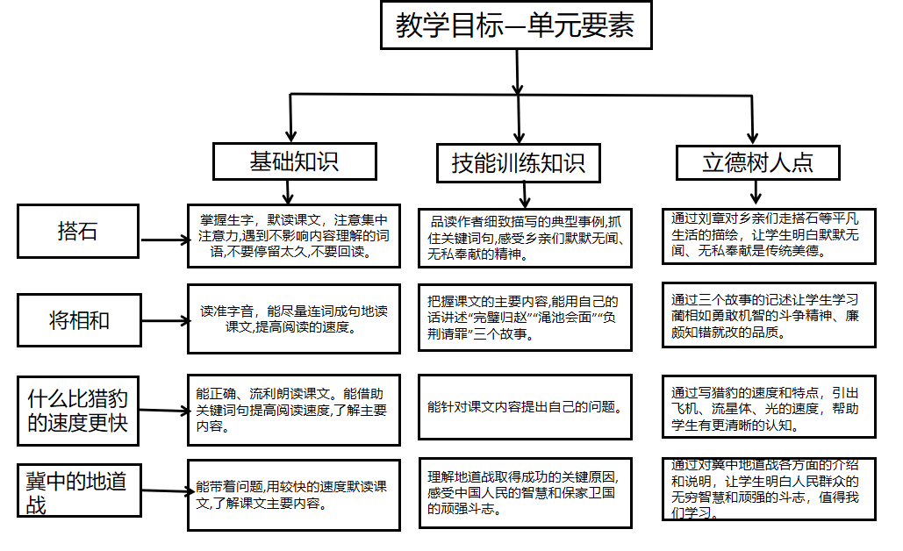
课时作业目标 | 课题 | 对应课时 |  | 课时作业目标
 | 5.《搭石》 | 2 |  | - 认识6个生字,读准多音字“间”,会写13个字,会写17个词语。  - 品读作者细致描写的典型事例,抓住关键词句,感受乡亲们默默无闻、  无私奉献的精神。
 | 6.《将相和》 | 2 |  | 1.认识14个生字,读准3个多音字,会写14个字,会写17个词语。  2.能尽量连词成句地读课文,提高阅读的速度。把握课文的主要内容,能  用自己的话讲述“完璧归赵”“渑池会面”“负荆请罪”三个故事。
 | 7.《什么比猎豹的速度更快》 | 2 |  | 1.读准多音字“冠”,会写11个字,会写11个词语。  2.能借助关键词句提高阅读速度,了解主要内容。能针对课文内容提出  自己的问题。
 | 8.《冀中的地道战》 | 2 |  | 1.认识8个生字,读准多音字“任”,会写10个字,会写12个词语。  2.能带着问题,用较快的速度默读课文,了解课文主要内容。理解地道战  取得成功的关键原因,感受中国人民的智慧和保家卫国的顽强斗志。
 | 习作：漫画老师 | 2 |  | 1.能抓住人物的主要特点,用一两件具体事例描写自己的老师。  2.能评价、修改同学和自己的习作。
 | 语文园地 | 2 |  | 1.总结归纳提高阅读速度的方法。能用具体情景表现成语的意思。  2.背诵关于惜时的名句。
单元作业重难点 | 课题 | 作业重点 |  | 作业难点 |  | 设计意图
 | 5.《搭石》 | 1.会按要求认、写本课重点生字词，读准多音字。  2.能概括课文的主要内容。  3.能学会提高阅读速度的方法，用较快的速度默读课文。  4.能抓住人物的主要特点，用一两件具体事例描写自己的老师。 |  | 能概括课文的主要内容。  能学会提高阅读速度的方法，用较快的速度默读课文。 |  | 帮助学生巩固掌握本单元基础字词。学会提高阅读速度的方法，用较快的速度默读课文。落实语文要素，感受文学语言的独特魅力的同时。引导学生关注生活，学会观察记录。训练学生有序写清楚事情。
 | 6.《将相和》
 | 7.《什么比猎豹的速度 更快》
 | 8.《冀中的地道战》
 | 习作：漫画老师
 | 语文园地

单元作业主题设计
主要情境 | 作业主题 | 主要“教—学—评”活动 |  | 语文要素
速读大挑战，学习速度之策略 | “集中注意力，不回读”大挑战 | - 读一读：用较快的速度默读课文，能集中注意力，不回读，了解课文的主要内容。  - 说一说：和同学分享读了本文你学会了什么？ | 评选“小老师” | 学习提高阅读速度的方法:集中注意力,遇到不影响内容理解的词语,不要停留太久,不要回读。
速读大挑战，学习速度之策略 | “连词成句读文章”大挑战 | - 读一读：能尽量连词成句的读课文，提高阅读的速度。  - 说一说：把握文章内容，用自己的话讲述“完璧归赵”“渑池会面”“负荆请罪”三个故事；结合具体实例说一说对廉颇、蔺相如的印象。 | 评选“小演讲家” | 学习提高阅读速度的方法:连词成句的读课文，提高阅读的速度。
速读大挑战，学习速度之策略 | “抓关键句读文章”大挑战 | - 读一读：借助关键词句，提高阅读的速度。  - 说一说：针对课文内容提出自己的问题。 | 评选“小思考家” | 学习提高阅读速度的方法：借助关键词句，提高阅读的速度。
速读大挑战，学习速度之策略 | “带着问题读文章”大挑战 | 1.读一读：带着问题，用较快的速度默读课文。  2.说一说：理解地道战取得成功的关键源于中国人民的智慧和保家卫国的顽强斗志。 | 评选“小老师” | 学习提高阅读速度的方法：带着问题，用较快的速度默读课文。
 | 书写我眼中的老师 | 写一写：观察人物的主要特点，用一两件具体事例描写自己的老师。 |  | 结合具体事例写出人物的特点

